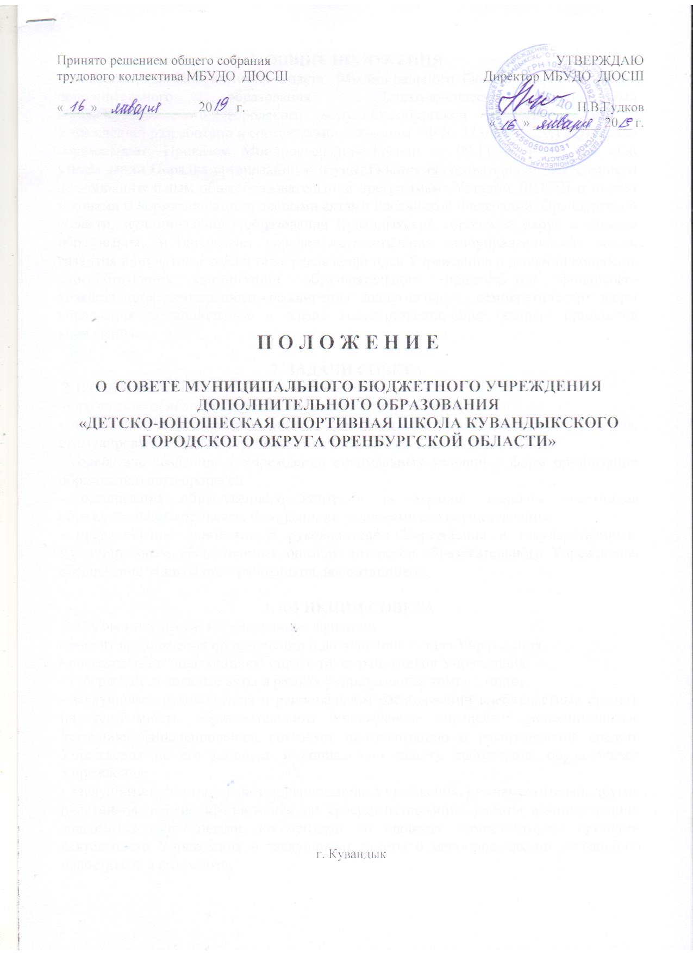

1. ОБЩИЕ ПОЛОЖЕНИЯ
1.1. Настоящее Положение о Совете Муниципального бюджетного учреждения дополнительного образования «Детско-юношеская спортивная школа Кувандыкского городского округа Оренбургской области» (далее – Учреждение) разработано в соответствии с Законом РФ № 273-ФЗ от 29.12.2012 «Об образовании», Приказом Минпросвещения России от 09.11.2018г. № 196 «Об утверждении Порядка организации и осуществления образовательной деятельности по дополнительным общеобразовательным программам»,Уставом ДЮСШ и иными законами и нормативными правовыми актами Российской Федерации, Оренбургской области, муниципального образования Кувандыкский городской округ в области образования, и определяет порядок осуществления самоуправленческих начал, развития инициативы коллектива, реализации прав Учреждения в решении вопросов, способствующих организации образовательного процесса и финансово-хозяйственной деятельности, расширения коллегиальных, демократических форм управления и воплощения в жизнь государственно-общественных принципов управления.

2. ЗАДАЧИ СОВЕТА
2.1. Основными задачами Совета являются:
определение основных направлений развития Учреждения;
- повышение эффективности финансово-хозяйственной деятельности Учреждения, стимулирования труда его работников;
- содействие созданию в Учреждении оптимальных условий и форм организации образовательного процесса.
- организация общественного контроля за охраной здоровья участников образовательного процесса, безопасными условиями его осуществления;
- представление совместно с руководителем Учреждения в государственных, муниципальных, общественных органах интересов образовательного Учреждения, обеспечение защиты прав работников, воспитанников.

3. ФУНКЦИИ СОВЕТА
3.1. Совет осуществляет следующие функции:
- вносит предложения об изменении и дополнении Устава Учреждения;
- согласовывает положения об оплате труда работников Учреждения;
- утверждает локальные акты в рамках установленной компетенции;
- заслушивает руководителя о рациональном расходовании внебюджетных средств на деятельность образовательного Учреждения; определяет дополнительные источники финансирования; согласует централизацию и распределение средств Учреждения на его развитие и социальную защиту работников, обучающихся Учреждения;
- заслушивает отчеты о работе руководителя Учреждения, его заместителей, других работников, вносит предложения по совершенствованию работы администрации; знакомится с итоговыми документами по проверке компетентными органами деятельности Учреждения и заслушивает отчеты о мероприятиях по устранению недостатков в его работе;
- в рамках действующего законодательства Российской Федерации принимает необходимые меры по защите педагогических работников и администрации образовательного Учреждения от необоснованного вмешательства в их профессиональную деятельность;
- принимает решения по охране Учреждения и другим вопросам жизнедеятельности Учреждения, которые не оговорены и не регламентированы Уставом Учреждения;
- участвует в принятии решения о создании в Учреждении общественных (в том числе, детских и молодежных) организаций (объединений), а также в заслушивании отчета об их деятельности, об исключении обучающихся из Учреждения;
- участвует в рассмотрении конфликтных ситуаций между участниками образовательного процесса в случаях, когда стороны не пришли к обоюдному соглашению;
- оказывает содействие деятельности учительских (педагогических) организаций (объединений) и методических объединений;
- взаимодействует с другими органами самоуправления в Учреждении;
- регулярно информирует участников образовательного процесса о своей деятельности и принимаемых решениях;
- осуществляет контроль за реализацией в полном объеме образовательных программ в соответствии с учебным планом и годовым календарным учебным графиком, за организацией медицинского обслуживания обучающихся и работников Учреждения, за целевым и рациональным расходованием финансовых средств Учреждения;
- имеет право приглашать на заседания Совета любых работников Учреждения для получения разъяснений, консультаций, заслушивания отчетов по вопросам, входящим в компетенцию Совета, не нарушая законодательство Российской Федерации и осуществление образовательного процесса, запрашивать и получать от директора Учреждения информацию, необходимую для осуществления функций Совета, в том числе в порядке контроля за реализацией решений Совета, для подготовки материалов к заседаниям Совета, выработки проектов его решений в период между заседаниями создавать постоянные и временные комиссии Совета, определять их структуру, количество членов, назначать из числа членов Совета их председателя, утверждать задачи, функции и регламент работы (в комиссии могут входить любые лица с их согласия, которых Совет сочтет необходимым привлечь для обеспечения эффективной работы).

4. ПОРЯДОК ОРГАНИЗАЦИИ ДЕЯТЕЛЬНОСТИ СОВЕТА
4.1. Совет приступает к деятельности с момента избрания (назначения) не менее ⅔ от общей численности членов Совета, определенной его Положением.
4.2. Организационной формой работы Совета являются заседания, которые проводятся по мере необходимости, но не реже одного раза в квартал.
4.3. Заседания Совета созываются председателем Совета, а в его отсутствие – заместителем председателя. Правом созыва заседания Совета обладает также директор Учреждения.
4.4. Первое заседание Совета созывается директором Учреждения не позднее чем через месяц после его формирования. На первом заседании Совета, в частности, избираются секретарь Совета, при необходимости заместитель (заместители) председателя Совета.
4.5. Планирование работы Совета осуществляется в порядке, определенным регламентом Совета, который должен быть принят не позднее, чем на втором его заседании.
4.6. Заседание Совета правомочно, если на нем присутствуют не менее половины от числа членов Совета, определенного настоящим Уставом. Заседание Совета ведет председатель, а в его отсутствие – заместитель председателя.
4.7. Решения Совета, как правило, принимаются большинством голосов присутствующих на заседании его членов, открытым голосованием, и оформляются протоколом, который подписывается председателем и секретарем Совета.

5. ПОРЯДОК ВЫБОРА ЧЛЕНОВ СОВЕТА
5.1. Состав Совета Учреждения и его председатель избирается сроком на 3 года открытым голосованием на общем собрании Учреждения, в котором участвуют все педагогические работники, представители обучающихся и представители их родителей (законных представителей).
5.2. На общее собрание Учреждения избираются представители из числа: - родителей (законных представителей) обучающихся на родительских собраниях; - обучающихся на общем собрании обучающихся соответствующих учебно-тренировочных групп.
5.3. Решение родительского собрания об избрании представителей на общее собрание Учреждения принимается большинством голосов родителей (законных представителей), присутствующих на родительском собрании, и оформляется протоколом; решение общего собрания обучающихся соответствующих учебно-тренировочных групп об избрании представителей на общее собрание Учреждения принимается большинством голосов обучающихся, присутствующих на общем собрании, и оформляется протоколом.

6. СОСТАВ СОВЕТА УЧРЕЖДЕНИЯ
6.1. Совет Учреждения состоит из избираемых членов, в состав которого могут входить представители коллектива, Учредителя, родительской общественности, социальные партнеры,
представляющих интересы: а) родителей (законных представителей) обучающихся всех учебно-тренировочных этапов в количестве 4-х человек; б) работников Учреждения в количестве 4 человек; в) обучающихся (по решению Совета возможно введение в его состав обучающихся, начиная уровня подготовки УТГ-4 года обучения) в количестве 2-х человек. В состав Совета входит директор Учреждения. По решению Совета в его состав могут быть приглашены и включены граждане, чья профессиональная и (или) общественная деятельность, знания, возможности могут позитивным образом содействовать функционированию и развитию Учреждения (кооптированные члены Совета), а также представители иных органов самоуправления, функционирующих в Учреждении.

7. ДЕЛОПРОИЗВОДСТВО
7.1. Протоколы заседаний Совета Учреждения, его решения оформляются секретарем в «Книгу протоколов заседаний Совета Учреждения», каждый протокол подписывается председателем Совета Учреждения и секретарем.

